[1]

Interfaz

First A. Author, *Erick Javier Giraldo Trujillo*

Una interfaz en Java es una colección de métodos abstractos y propiedades. En lasinterfaces se especifica qué se debe hacer pero no su implementación. Serán las clases que implementen estas interfaces las que describan la lógica del comportamiento de los métodos.

# INTRODUCTION

interface en Java es una palabra que puede tener diferentes significados. Vamos a repasar algunos significados que ya hemos visto y a introducir otros nuevos. Es habitual que entre las personas que estudian Java haya dificultades para entender el concepto de interface. Esto es hasta cierto punto normal porque este término tiene varios usos.

II.Para qué sirven las interfaces Java

Si una interfaz define un tipo (al igual que una clase define un tipo) pero ese tipo no provee de ningún método podemos preguntarnos: ¿qué se gana con las interfaces en Java? La implementación (herencia) de una interfaz no podemos decir que evite la duplicidad de código o que favorezca la reutilización de código puesto que realmente no proveen código En cambio sí podemos decir que reúne las otras dos ventajas de la herencia: favorecer el mantenimiento y la extensión de las aplicaciones. ¿Por qué? Porque  **al definir interfaces permitimos la existencia de variables polimórficas y la invocación polimórfica de métodos.**

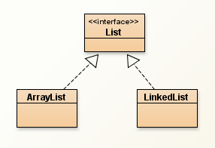

Todos sabemos que la herencia es un mecanismo propio de la programación orientada a objetos POO. Nos permite crear clases a partir de otra, las cuales las unen vínculos sumamente estrechos, casi de familia. Es por ello que se llama herencia.

Si buscamos modelar nuestras clases u objetos como propios de la realidad, todos los conceptos de la orientación a objetos nos serán muy fácil de implementar mientras programamos.

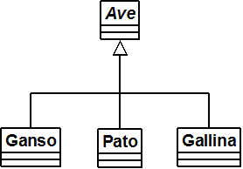

public class Gallina extends Ave{  
}  
  
Ahora podemos tener dentro de gallina, todos los atributos y métodos propios de una Ave.

1.